U2L2 / IRISH LEGENDS – / p30 / 

tip ► You always have to pay attention to the structure of a text.

Look at the title and its typography. What does it evoke to you ? ___________________________________________
Number the paragraphs. ________ / Name the first and last paragraph. _________________ & __________________
Now, circle the first words of paragraphs 1, 2, 3 & 4. ► They give a structure.

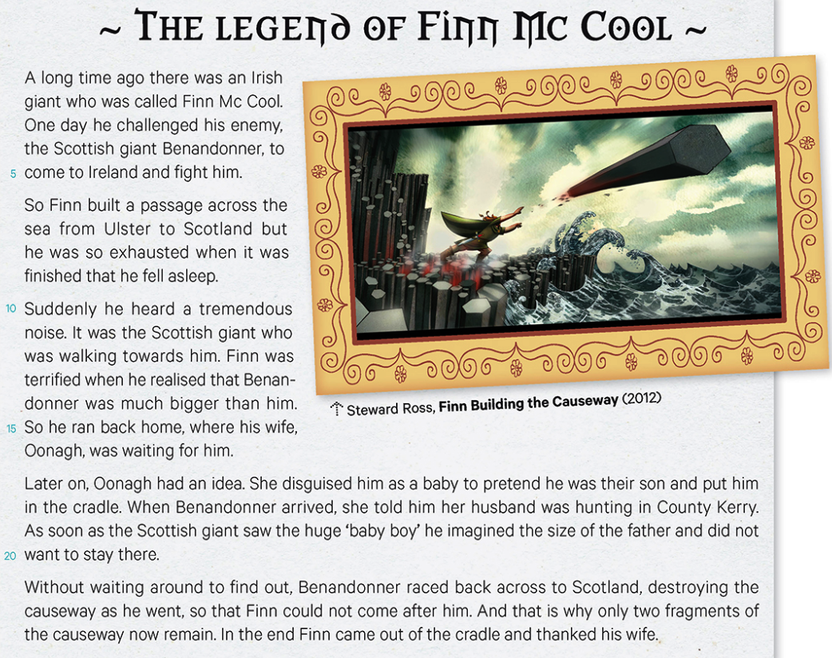

a/ Focus on the 1st paragraph. Highlight in yellow and green the name and nationalities of each character.
Complete () the map below with the information you’ve found out in the text.

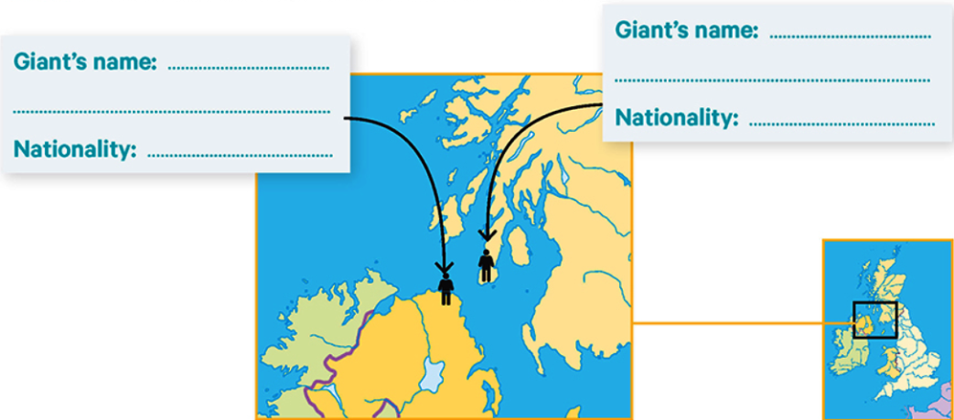
_______________ is ________’s wife.

Find () two words expressing the idea of confrontation. ► ___________________ & __________________________

c/ Read the text and number (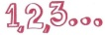) the pictures in the right order by sticking (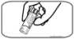) them at the back of your paper.

d/ Read () paragraphs 2, 3 & 4 and complete () the chart. You must use the preterit.
Finn’s first reaction | Benandonner’s response |  | Finn’s problem  + why |  | Finn’s reaction
Oonagh’s idea |  | Benandonner’s reaction (2) |  | condition of the causeway
Why did Benandonner destroy the Causeway ? ___________________________________________________________
_____________________________________________________________________________________________________

f/ Sum up orally the legend of Finn McCool.

g/ Boost your vocabulary. IN THE TEXT, find () the English for the following words;
défier | chasser | énorme (x2) | la taille | un berceau | rester | épuisé

h/ Repérages grammaticaux.
► Surligne en bleu dans le texte les subordonnées de temps. (5)
► Lis et complète l’activité dans ton WB p29 (les subordonnées de temps)

► Surligne en orange dans le texte les connecteurs logiques puis complète le tableau à l’aide de tes réponses.
et c’est pourquoi | donc | mais | sans | si bien que

► Surligne en rose dans le texte les connecteurs temporels puis complète le tableau à l’aide de tes réponses.
à la fin / finalement | un jour | plus tard | soudainement | il y a longtemps | dès que | alors que / tandis que
► Lis et complète l’activité dans ton WB p28 (les connecteurs logiques)

► Encadre en noir dans le texte les prétérits en BE + ING. Réécris les phrases dans lesquelles ils se trouvent et traduis-les.

tip ► le prétérit en be + ing comporte toujours deux mots ► l’auxiliaire was ou were + un verbe en –ing.

1

2

3

► Lis et complète l’activité dans ton WB p26 (le prétérit simple et le prétérit en be + V-ing)

i/  ► Do the activities in your book p33 n°3 + 4 + 5 (lire et faire les exercices dans le classeur).

